Activité 1 : Après avoir distinguer les microorganismes pathogènes et inoffensifs, présenter dans un tableau pour chaque agent pathogène : la taille réelle, le mode de transmission et le milieu d'infection dans le corps (extracellulaire ou intracellulaire)

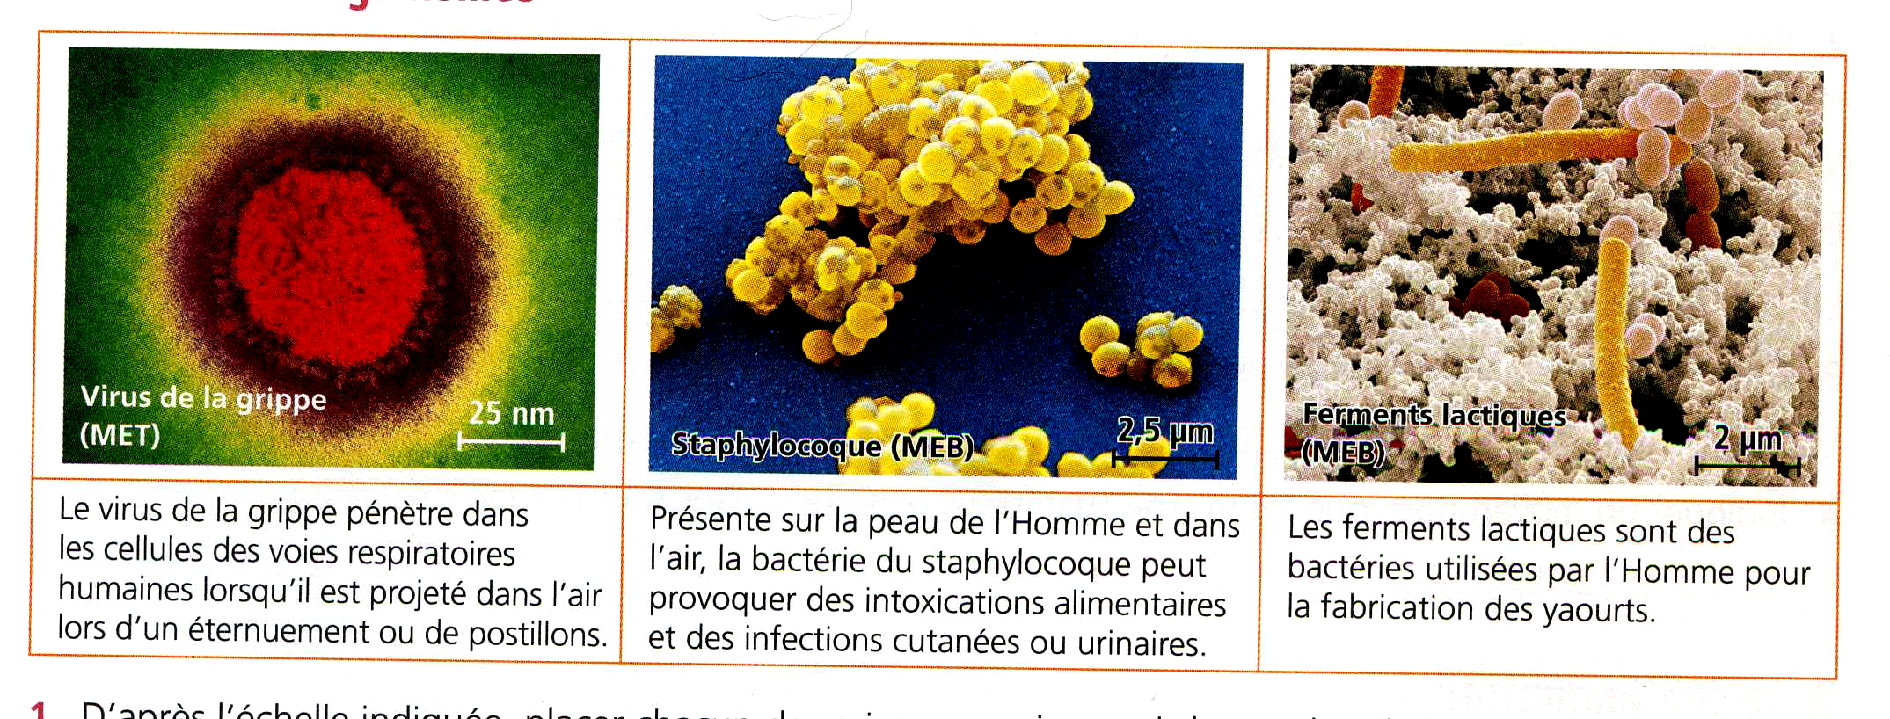

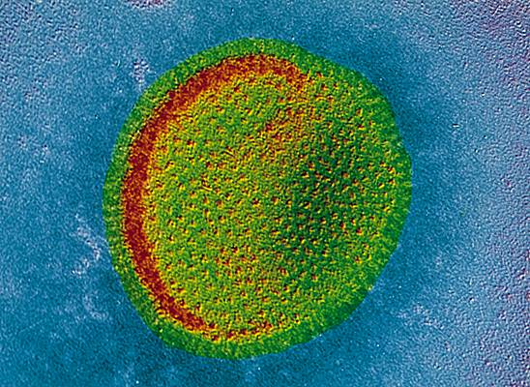
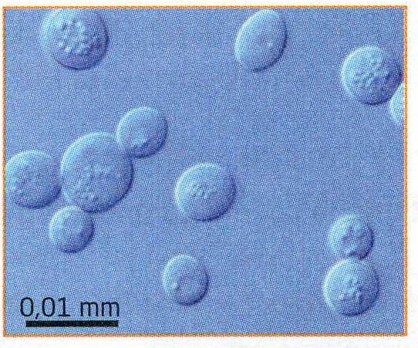
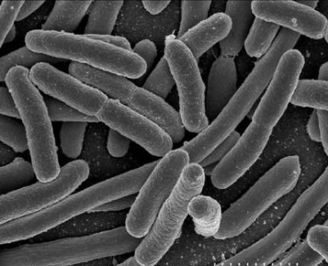
Infos unités

- µm : micromètre
1 µm = 10⁻³ mm
= 10⁻⁶ m

- nm : nanomètre
1 nm = 10⁻³ µm
= 10⁻⁶ mm
= 10⁻⁹ m
2 µm
Le bacille tétanique, bactérie responsable du tétanos, se transmet à travers une plaie dans la peau. Là elle se multiplie et pénètre dans le sang qu'elle infecte. Elle y libère des toxines qui vont attaquer le système nerveux déclenchant des contractions musculaires involontaires puis la mort.
Le virus de l'hépatite nous contamine par la salive et par le sang. Pour se reproduire et commencer l'infection, le virus rentre dans une cellule du foie ( cellule hôte) et s'y multiplie. Les nouveaux virus sortiront de la cellule qui meurt par éclatement pour aller envahir les cellules aux alentours

Document 2

L'environnement humain contient de nombreux êtres vivants de taille microscopique : les micro-organismes ou microbes. Parmi ceux-ci certains peuvent être à l'origine de maladies, on les appelle des pathogènes, en voici quelques exemples.
Le paludisme : dans les régions tropicales, les moustiques piquent l'homme pour se nourrir de son sang. Lorsqu'il s'agit d'un homme atteint de paludisme, le moustique devient porteur de certains micro-organismes : des protozoaires. Si ce même moustique pique un autre homme, il introduit dans le sang de l'individu les protozoaires qui provoquent de fortes fièvres pouvant entraîner la mort.
La coqueluche : est une maladie qui atteint les jeunes enfants, caractérisée par des quintes de toux. Cette maladie est due à une bactérie qui se transmet par l'air.
Le choléra : se caractérise par des diarrhées et des vomissements , il est dû à une bactérie. La transmission du choléra se fait par voie orale : par ingestion d'eau et d'aliments contaminés.
Le SIDA : est une maladie due à un virus appelé VIH (VIH : Virus d'Immunodéficience Humaine). Ce virus vit dans les cellules du système immunitaire qu'il détruit peu à peu. Elle provoque donc la défaillance du système immunitaire, ce qui entraîne la mort. Cette maladie se transmet soit par le sang (transfusion sanguine, échange de seringue…), soit par les sécrétions sexuelles.

